[아워글래스] 세럼광 파데로 탕후루립 인기 이어간다!
일루션 루미너스 글로우 파운데이션 판매량 4배 껑충

- 작년 첫 출시한 파운데이션 인기에 전략 상품으로 집중 육성
- 이달 신규 색상 2종 추가, 총 10종으로 세밀한 피부표현 가능
- 히알루론산 성분이 수분감 채워주고 은은한 광채 12시간 지속
- 엘르 2026 뷰티어워즈 파운데이션 부분 코리아 위너로 선정돼

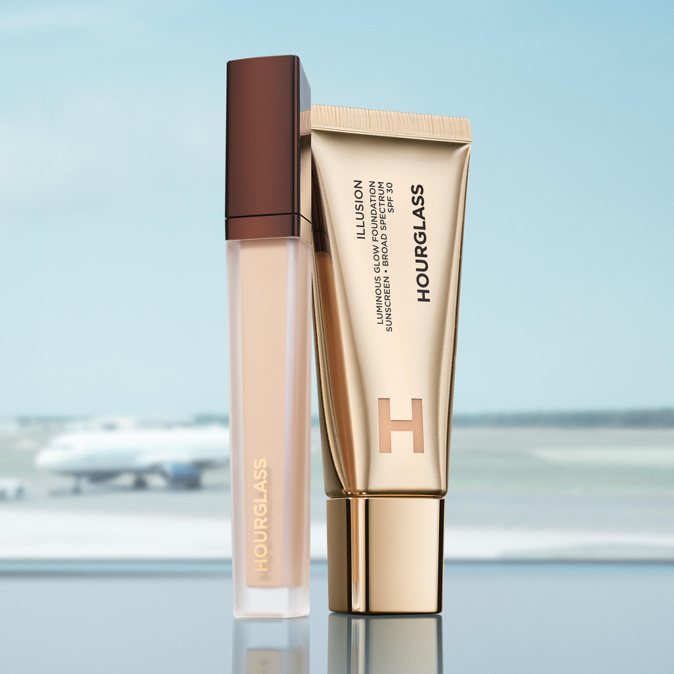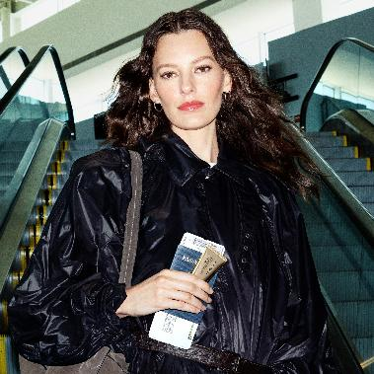
한국인의 피부톤에 최적화된 비건 파운데이션으로 뷰티 시장 공략한다!
신세계인터내셔날이 수입∙판매하는 비건 지향 럭셔리 뷰티 브랜드 아워글래스(HOURGLASS)는 이달 ‘일루션 루미너스 글로우 파운데이션’의 신규 색상 2종을 추가 출시하고 브랜드를 이끌어 나갈 새로운 전략상품으로 집중 육성한다고 16일 밝혔다.
아워글래스가 지난해 첫 출시한 이 제품은 잠을 잘 자고 일어난 듯 건강하고 자연스러운 피부 광채를 선사하는 것으로 입소문이 나면서 기존 파운데이션 대비 월 판매량이 4배 이상 증가했다. 특히 스킨케어를 막 마친 듯 촉촉하게 밀착돼 ‘세럼광 파데’라는 애칭을 얻으며 단숨에 브랜드의 파운데이션 매출 1위로 자리잡았다.
이에 아워글래스는 일루션 루미너스 글로우 파운데이션 판매와 마케팅에 총력을 기울이며 브랜드를 대표하는 인기 제품으로 육성한다는 계획이다. 올해는 맑고 윤기 있는 유리알 광채 피부표현이 트렌드로 주목받고 있는 만큼 매출이 더욱 기대되는 상황이다.
일루션 루미너스 글로우 파운데이션은 강력한 보습효과가 있는 히알루론산 성분을 함유한 포뮬라로 바르는 즉시 건조하지 않고 촉촉하게 마무리된다. 피부톤을 균일하게 정돈해주고 주름과 잡티를 자연스럽게 커버해 매끄러운 피부결을 연출해주며, 다크닝 없이 반짝이는 광채를 12시간 지속시켜준다.
이 제품은 사용자를 대상으로 한 인체적용시험에서 2주 사용 후 피부 촉촉함 만족도 100%를 기록했다. 또한 사용자의 93%가 피부가 더욱 정돈되고 건강해 보이며, 은은한 광채로 인해 피부톤과 결이 한층 건강해 보인다고 응답했다. (*Essex 테스트 클리닉 / 피시험자 30명 대상 / 2주 사용 후 자가평가)
또한 동물성 성분을 배제한 전성분 비건 포뮬라로 매일 부담없이 사용할 수 있으며, SPF30/PA+++로 선케어 제품을 덧바르지 않아도 일상 생활 속 자외선으로부터 피부를 보호해 주는 것이 특징이다. 한국인의 피부에 맞춰 정교한 선택이 가능하도록 피부톤별, 밝기별 총 10가지 색상으로 선보이며 가격은 35ml 9만3천원대다.
일루션 루미너스 글로우 파운데이션은 이달 전세계적으로 인정받고 있는 뷰티 어워즈 중 하나인 엘르 뷰티 어워즈 2026 파운데이션 부문에서 코리아 위너로 선정되기도 했다.
아워글래스는 뷰티 어워즈 수상을 기념해 이달 27일까지 네이버 공식스토어에서 파운데이션과 함께 사용 시 시너지가 배가되는 일루션 프라이밍 모이스처라이저와 세트 구성의 <베이스 일루션 듀오>, 파운데이션과 최적의 궁합을 자랑하는 <브러쉬 세트> 등을 특별 구성해 판매한다. 브러쉬 세트 구매 시 베스트셀러인 컨실러 트래블 사이즈 정품을 증정하며 이 외에도 미니 사이즈 세팅 파우더, 프라이머, 스킨 틴트 등을 사은품으로 증정한다.
신세계인터내셔날 아워글래스 관계자는 “혁신적인 비건 포뮬라를 바탕으로 고객들의 세분화된 니즈와 급변하는 트렌드에 맞춘 제품들을 계속해서 선보일 예정”이라고 말했다.

